EJERCICIOS – UNIDAD 2

1. Una Empresa fabrica dos modelos de mesas para ordenador, M1 y M2. Para su producción se necesita de un trabajo manual de 20 minutos para el modelo M1 y de 30 minutos para el modelo M2. El trabajo de máquina es de 20 minutos para M1 y de 10 minutos para M2. Se dispone de 100 horas al mes de trabajo manual y de 80 horas al mes de máquina. Sabiendo que el beneficio por unidad es de 1,5 y 1 para cada modelo.

Formular el modelo de programación lineal.

$$x_{1}=unidades de mesas del modelo M_{1} producidas al mes$$

$$x_{2}=unidades de mesas del modelo M_{2} producidas al mes$$

$$F.O MAX z=1.5 x_{1}+x_{2}$$

$$S.a 20x_{1}+30x_{2}≤6000 min/mes$$

$$20x_{1}+10x_{2}≤4800 min/mes$$

$$∀ x_{j}≥0 ∧ x_{j}∈Z$$

1. Unos grandes almacenes desean liquidar 200 camisas y 100 pantalones de la temporada anterior. Para ello lanzan dos ofertas A y B:

La oferta A, consiste en un lote de una camisa y un pantalón, que se vende a 30 $us.

La oferta B, consiste en un lote de tres camisas y un pantalón, que se vende a 50 $us.

No se desea ofrecer menos de 20 lotes de la oferta A, ni menos de 10 de la B. ¿Cuántos lotes ha de vender de cada tipo para maximizar la ganancia?

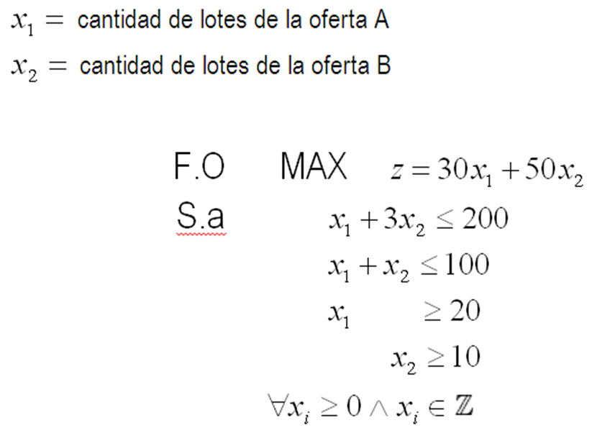

1. Texto

   Descripción generada automáticamenteResolver: